**

***ELECCÓN PERSONER@ ESTUDIANTIL***

***CALDAS ANTIOQUIA, FEBRERO 23 DE 2018***

LAURA ANDREA GRAJALES ESPINOSA

SIRLEY NAYIBER OLAYA CASTAÑO

LAURA VANESSA COLORADO BEDOYA

**PROYECTO DE EDUCACION PARA LA DEMOCRACIA.**

**“COMO VIVIR COMUNICADOS A TRAVÉS DE LA PARICIPACIÓN”**

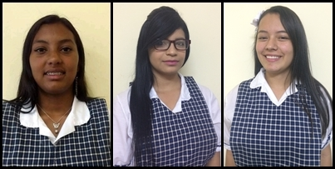  **VOTO EN BLANCO**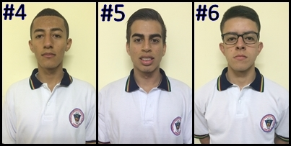

ZAMIR ESTEBAN ESTRADA CORREDOR

CRISTIÁN CAMILO RAMÍREZ ZAPATA

LUIS ALEJANDRO VIDAL VANEGAS

**INSTITUCIÓN EDUCATIVA FEDERICO ÁNGEL**

**

***ELECCÓN CONTRALOR@ ESTUDIANTIL***

***CALDAS ANTIOQUIA, FEBRERO 23 DE 2018***

**INSTITUCIÓN EDUCATIVA FEDERICO ÁNGEL**

**PROYECTO DE EDUCACIÓN PARA LA DEMOCRACIA.**

**“COMO VIVIR COMUNICADOS A TRAVÉS DE LA PARICIPACIÓN”**

**VOTO EN BLANCO**

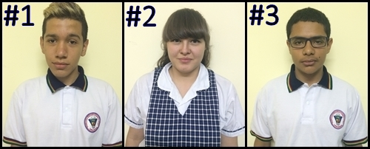

ANDERSON MONTOYA MONSALVE

VALENTINA CARVAJAL CUADROS

JUAN FERNANDO SUAZA MONÁ